Delfinki
15.04.2020
- Temat tygodnia: Wiosna na wsi
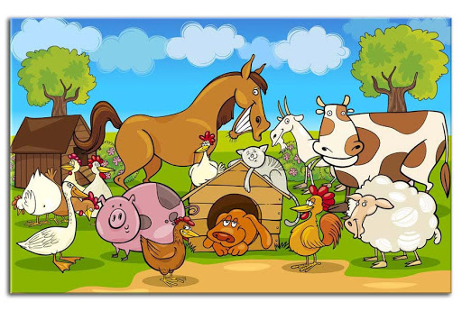
Środa : Na podwórku

Witajcie !

- Ćwiczenie poranne – zabawy rytmiczne przy pianinie .

Pamiętaj, że kiedy włączysz muzykę będziesz musiał dokładnie odzwierciedlać ruchem podawane rytmy.
https://m.youtube.com/watch?feature=youtu.be&v=Zg7pCZOtMXo#menu

- Oglądanie obrazka, odszukiwanie na nim śladów zwierząt. Łączenie obrazków zwierząt z ich śladami. Czytanie z rodzicem (lub samodzielnie) nazw zwierząt.. Str 9

https://flipbooki.mac.pl/przedszkole/npoia-bbplus-kp-4/mobile/index.html#p=11

- Przerywnik- Zakręć 2 razy i poćwicz https://wordwall.net/pl/resource/1295667/po%c4%87wiczmy

- Długi, krótki – ćwiczenia w mierzeniu długości. Ćwiczenia dotyczące zrozumienia stałości miary.
Będzie potrzebne osiem kawałków sznurka lub nici w dwóch różnych kolorach, po 4 w każdym kolorze o takiej samej długości
Rodzic układa ze sznurka lub nici dwie drogi (każda składa się z czterech kawałków sznurka lub nici w tym samym kolorze, np. droga czarna i droga niebieska).
• Dwie drogi równoległe

Rodzic pyta:
− Czy obie drogi mają taką samą długość?
- Jedna z dróg zakręca.

− Czy teraz drogi mają taką samą długość?
− Dlaczego uważasz, że czarna droga jest dłuższa?
Rodzic wraca jeszcze raz do pierwszego przypadku.
− Czy drogi mają taką samą długość?
− Dlaczego tak uważasz?
Jedna z dróg zakręca.

− Czy drogi nadal mają taką samą długość?
− Jak można udowodnić, że są tej samej długości?
(Drogi mają taką samą długość, bo nadal są te same cztery kawałki sznurka, tylko przesunięte).
• Mierzenie szerokości dywanu stopa za stopą.
Dziecko i Rodzic mierzy szerokość dywanu, stawiając stopę przed stopą (palce jednej stopy dotykają pięty drugiej stopy) , głośno licząc.
− Dlaczego wyszły nam rożne wyniki?
− Czy nasze stopy są jednakowej długości?
• Mierzenie długości dywanu krokami.
Dziecko i Rodzic mierzy długość dywanu krokami, głośno licząc.
− Dlaczego wyszły nam rożne wyniki?
− Z czym jest związana długość naszych kroków? (Ze wzrostem).

- Karta pracy, cz. 4, s. 7.
https://flipbooki.mac.pl/przedszkole/npoia-bbplus-kp-4/mobile/index.html#p=8

Olek i Ada zastanawiają się, która tasiemka jest dłuższa. Zastanów się, jak to sprawdzić.

Pokoloruj tasiemki, dokończ rysowanie kurcząt według wzoru, pokoloruj trzecie kurczę, licząc od prawej strony.

- Ćwiczenia gimnastyczne w formie toru przeszkód zorganizowanego z rzeczy, które dziecko ma w pokoju
Pamiętasz nasz pokojowy tor przeszkód?

Etap 1: Na dywanie rozłóż sześć złożonych ręczników. Zadanie polega na przebiegnięciu w taki sposób, aby stopy stawiać tylko na tych ręcznikach. Równie dobrze możecie użyć skrawków materiałów, kartek, maskotek, cokolwiek co podsunie Ci wyobraźnia, a na czym da się postawić nogę.
Etap 2: Wspinaczka. Możesz rozłożyć poduszki i kołdrę i przykryć je kocem.
Etap 3: Slalom. Ustaw 5 pustych butelek plastikowych. Zadanie polega na przebiegnięciu slalomem po tej trasie. Zamiast butelek możesz użyć np. maskotek.
Etap 4: Czołganie. Możesz wykorzystać duże krzesło lub dziecięcy stolik – możesz się pod nim czołgać lub przejść na czworaka. Z pewnością nadaje się także duże kartonowe pudełko – można wejść jedną stroną i wyjść drugą.
Etap 5: Kolejne zadanie to wejście na krzesełko i zeskoczenie z niego (bądź ostrożny!)
Etap 6: Rzucanie do celu. Stań na specjalnie wyznaczonym miejscu (niech to będzie książeczka) i próbuj wrzucić balon do postawionej przed sobą miski. Zamiast balonów możesz wykorzystać piłki lub zwiniętą w kulę stara gazetę.

- Zwierzęta z wiejskiego podwórka – malowanie farbami na porowatym podłożu.
-Będziesz miał teraz okazję wykazać się kreatywnością, musisz sobie przygotować: kartkę, białe serwetki (lub ręcznik papierowy albo papier toaletowy), klej, farby plakatowe, pędzel.

-Przyklej na kartkę pogniecione białe serwetki, wypełnij nimi całą powierzchnię kartki.

- Pomaluj farbami plakatowymi na tak przygotowanej fakturze zwierzę wybrane przez ciebie (jakie tylko chcesz)

- Pomaluj tło farbą w jasnym kolorze.

-Czekaj cierpliwie aż twoja praca wyschnie.

-Pamiętaj, że po skończonej pracy musisz posprzątać stanowisko pracy tak jak to robimy w przedszkolu

- Zabawa ruchowo-naśladowcza Mama Kura
Rodzic i dziecko stają naprzeciwko siebie. R. jest Mamą Kurą a dziecko pisklątkiem. Pisklątko robi wszystko to co pokazuje Mama Kura (naśladuje jej ruchy). Ruchy dorosłego powinny być wolne i płynne tak aby dziecko mogło je naśladować. Następnie role się odwracają i to dziecko przejmuje rolę Mamy Kury. (można zapytać dziecko co podobało mu się bardziej – naśladowanie czy wymyślanie ruchów, co było trudniejsze)

Dla chętnych
- Propozycja filmu edukacyjnego https://www.youtube.com/watch?v=xrgowwp1V-U&feature=youtu.be

Zwierzęta w gospodarstwie rolnym na wsi – film edukacyjny dla dzieci – lekcja po polsku
- Zabawa rozwijająca poczucie rytmu – Zagadki.
-Dziecko zajmuje miejsce na dywanie.
-Słucha zagadek Bożeny Formy, które recytuje Rodzic.
-Powtarza kilka razy za Rodzicem kolejne wersy wybranej zagadki w nadanym przez Rodzica rytmie.
-Rodzic recytuje zagadki, dziecko rytmicznie wykonuje ustalone gesty.
-Dziecko recytuje, równocześnie wykonując ustalone gesty:

Lubi głośno gdakać, naprzemiennie klaszcze, uderza w swoje kolana
kiedy zniesie jajko. (cała zagadka),
Każdy wie, że jest stałą
kurnika mieszkanką.
(kura)

Zakręcony ogonek, wykonuje naprzemiennie cztery uderzenia dłońmi
śmieszny ryjek ma o podłogę, cztery razy klaszcze (cała zagadka),

„Chrum, chrum – głośno woła –
kto jedzenie da?”
(świnka)

Na przykład łaciate, przechodzi do pozycji stojącej,
w oborze mieszkają. wykonuje cztery uderzenia o kolana,
Pasą się na łąkach, wykonuje obrót wokół siebie,
zdrowe mleko dają. wykonuje cztery klaśnięcia,
(krowy)
Nie pieje, nie gdacze, maszeruje w miejscu,
tylko głośno kwacze.
Po stawie pływa. Wykonuje ruchy naśladujące pływanie,
Jak się nazywa?
(kaczka)
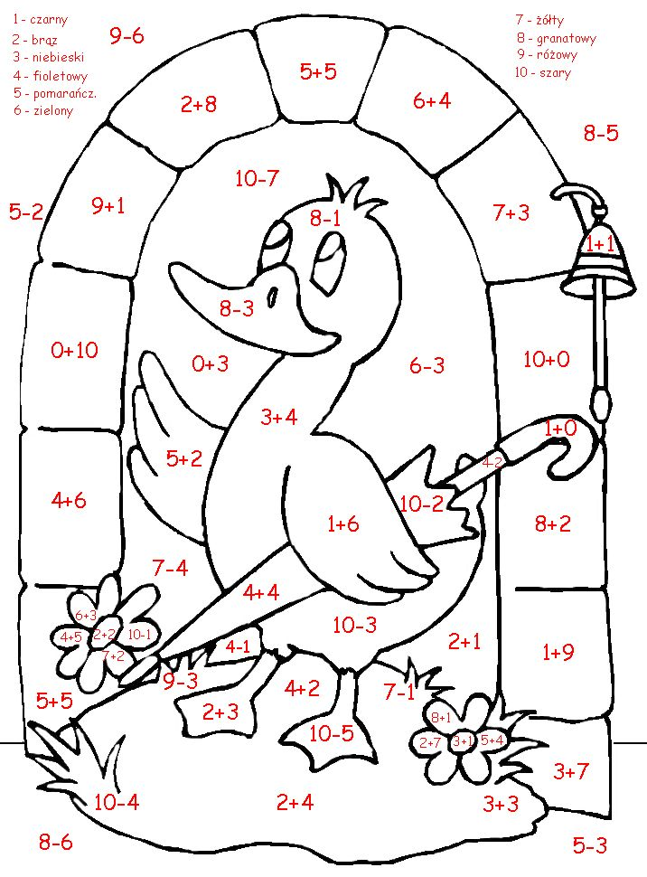

Dzisiaj to już wszystko. Dziękujemy i czekamy na Was jutro !

